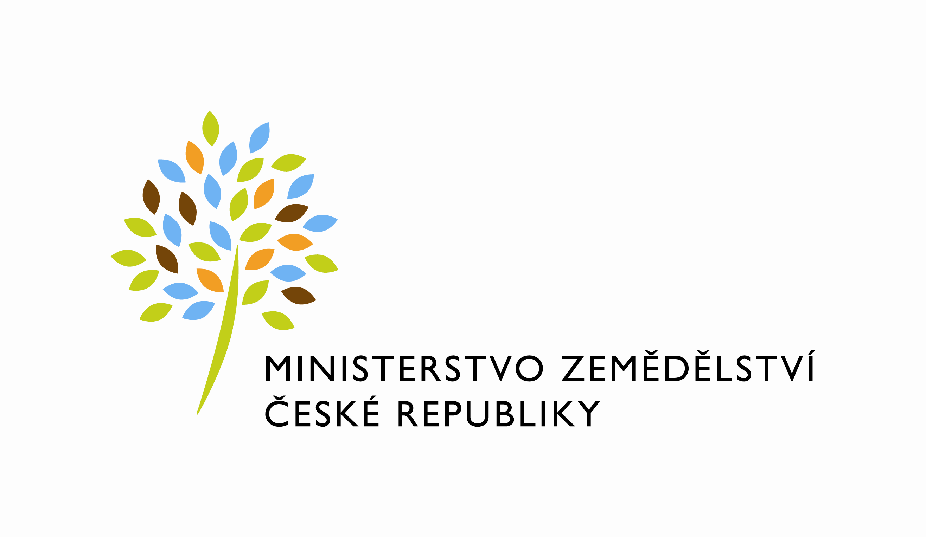
MZE-6274/2024-12122
mzedms027298022
útvar: Odbor informačních a komunikačních technologií  Číslo útvaru: 12120  VÁŠ DOPIS ZN.:  ZE DNE:  SP. ZN.: 74VD15544/2018-11153  NAŠE Č. J.: MZE-6274/2024-12122  VYŘIZUJE: Bc. Petra Honsová  Telefon: 221811019 | O2 IT Services s.r.o.  Vážený pan  xxx  Za Brumlovkou 266/2  Michle  140 00 Praha 4
DATUM: 24. 1. 2024

Prodloužení termínu dodání Objednávek č. 4500147317, 4500147049, 4500144156 a 4500147452 - ISND

Vážený pane xxx,
oznamujeme Vám tímto prodloužení termínu dodání objednávek:
4500147317 k RfC_ISND_II_2023_No082_zpristupneni_zadosti_BZL_a_JP
4500147049 k RfC_ISND_II_2023_NoPZ086_IS_RED
4500147452 k RfC_ISND_II_2023_No102_zlepseni_dostupnosti_udaju_z_ISND_v_MZP
4500144156 k RfC_ISND_II_2022_No094_Prubezne_cerpani_tech_anylyzy_k_ISND

Nový termín dodání je stanoven do 30. 4. 2024.

Zdůvodnění:
Důvodem prodloužení je dokončení realizace rozvojových požadavků vzhledem k uzavření Dodatku č. 2 ke Smlouvě na provoz a rozvoj ISND 2019.

S pozdravem
%%%el_podpis%%%
Ing. Miroslav Rychtařík
ředitel odboru

Přílohy

